XXXXXX学校教案（上半学期）

专 业：
课程名称： 《动漫手绘与上色技术》
周 课 时： 6
总 课 时：
授课班级：
任课教师：
教案  序号 | 1-6 |  | 课程名称 | 动漫 |  | 授课教师
授课  专业 |  |  | 教材名称 | 动画手绘与上色技术（第2版） |  | 授课  地点 |  | 线下或网络
授课  对象 |  |  | 授课课题 | 动漫手绘与上色技术基础 |  | 课时  安排 |  | 6
教学  目标 | 知识  目标 |  | 1. 素描的含义知识及运用。  2. 素描的元素知识及运用。  3. 透视原理知识及运用。  4. 速写知识及运用。  5. 色彩知识及运用。
教学  目标 | 能力  目标 |  | - 掌握素描理论知识的运用。  - 掌握速写理论知识的运用。  - 掌握色彩理论知识的运用。
教学  目标 | 素养  目标 |  | 培养学生对于动漫的学习兴趣，懂得学习动漫的意义。懂得动漫手绘与上色技术对于动漫学习的意义。强调培育学生的学习能力、信息素养以及专业精神、职业精神和工匠精神。
重难点及解决策略 | 教学重点：了解动漫手绘与上色技术基础的相关知识。  教学难点：学习动漫手绘与上色技术基础知识，针对临摹中发现的问题，从中突破难点。
教法  学法 | 讲授法、演示法
环境  资源 | 教学环境 | 线上或线下教学
环境  资源 | 教学资源 | 课程教学平台：微信、学习通  软件：美篇、百度
教学过程（时间） | 教学内容与教师活动 |  |  |  | 学生活动 |  | 信息化手段及作用 |  | 设计意图
写明课前、课中、课后主要活动，提炼环节、 | NO.1节：  教授理论知识色彩：  素描的含义：  素描兴盛于文艺复兴时期的意大利，是培养艺术才能的一块基 |  |  |  | NO.1节：  做好详细的笔记  取景框是画家观察世界的窗口，用来帮助画家集中视觉注意力，从而将注意力完 |  | 学习通、微信、百度、丰富知识量，获得快捷网络信 |  | 结合PPT，讲授知识  必要的基础知识，让学生更好地融

体现相关教学模式，按课时分写 | 石。良好的素描功底是 表达视觉艺术的基础，有助于培养人们观察的习惯。 在素描中，“看”与“画”是并行不可分离的。画家们的理解力和其所表达的内容在很 大程度上取决于他们“看”的深度。“看”是艺术活动的重要部分，并且应该先“看”后“画”。 素描初学者应知道一些专用词汇，如线条、明暗、结构、形式、空间。 素描是对具体景物的直接描绘。这个世界是艺术家们最宝贵的财富，素描更能激起艺 术家们对这个世界的情感和热爱。（25分钟）  组织学生完成练习。  （15分钟）  组织讨论  （5分钟） | 全聚 焦到所描绘的物体上  课堂练习：  取景框的练习  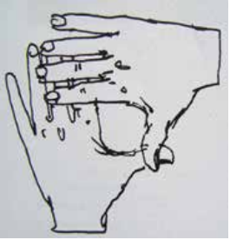 | 息。 | 入学习。
体现相关教学模式，按课时分写 | NO.2节：  教授理论知识：  素描的元素  - 点  以逻辑推理的理性思维为基础，点是只有位置没有大小的几何单位，是线的开端和终 结及两条线的相交处，是具有空间位置的视觉单位。  - 线  以逻辑推理的理性思维为基础，线只有长度没有宽度，是抽象的概念。  - 面  以逻辑推理的理性思维为基础，面有长度、宽度、面积但没有厚度。  - 体  立体派把自然物归结为体—球 | NO.2节：  做好详细的笔记  在传统的定义中，线是点在载体表面移动产生的结果。线的长度、宽度变化的运用 可以形成运动的感觉。线是最简单的，也是最微妙复杂的。合理使用线可以达到任意的 视觉效果。  课堂练习：  使用铅笔，感受点、线、面、体的变化。  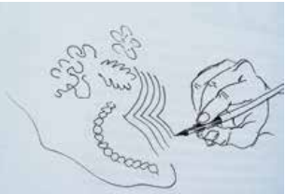 | 学习通、微信、百度、丰富知识量，获得快捷网络信息。 | 结合理论学习让学生从中受益，提出难点。

体、锥体和柱体的组合，并把这些几何元素作为创作的基本素材。
（15分钟）
组织学生利用完成练习。
（25分钟）
组织讨论
（5分钟）
 | NO.3节：  教授理论知识：  透视原理：  - 透视的基本要素  - 地平线（HL）  - 消失点（VP）  - 透视的种类  - 一点透视  - 两点透视  - 三点透视  （15分钟）  组织学生利用完成练习。  （25分钟）  组织讨论  （5分钟） | NO.3节：  做好详细的笔记：  原画师在构图师所构建出来的背景空间中作画，但是要正确地把人物动作精确地呈现 出来，就需要了解透视原理。雕塑家在创作时利用三维空间（高度、宽度、深度）作画， 而画家则利用二维空间（高度和宽度）作画。为了表现深度，可以利用透视方法来模拟立体感，以光影来达到立体的效果。  课堂练习：  练习一点透视、两点透视、三点透视。  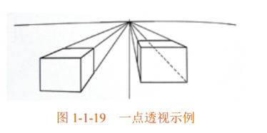  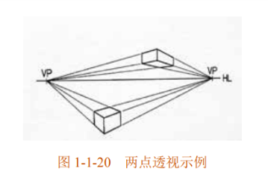 | 学习通、微信、百度、丰富知识量，获得快捷网络信息。 | 结合实战练习让学生从中受益。
 | NO.4节：  教授理论知识： | NO.4节：  做好详细的笔记： | 学习通、微信、百度、 | 结合实战练习让学生从中受益。

 | 速写：  速写是一种独特的绘画形式。作为绘画基础训练，速写又是一种必要的手段。速写一般是指在短时间内用简练的线条扼要地画出对象的形体、动作和神态。它的目的是记录生 活，为创作准备素材，培养敏锐的观察力。油画、水粉、水彩、中国画、素描和线描都可以成为速写的形式。  （15分钟）  组织学生利用完成练习。  （25分钟）  组织讨论  （5分钟） | 以速写的对象为标准，速写可以分为人物速写、动物速写、静物速写、风景速写、动 态速写和场面速写等。  课堂练习：  完成一张人物站姿速写练习。  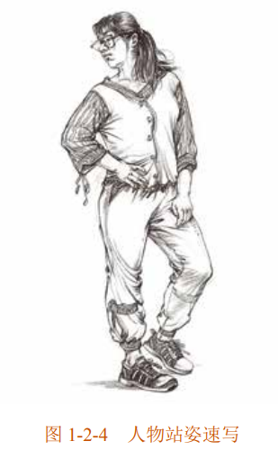 | 丰富知识量，获得快捷网络信息。
 | NO.5节：  教授理论知识：  色彩（上）  - 色彩元素  我们看到的世界充满着色彩，这些色彩千变万化，几乎没有相同的色。  - 色彩原理  人类认识色彩最初源于朴素的视觉体验。在视觉体验中，既能看到色彩，又能感受到光。  - 光源色和物体色  我们在日常生活中经常接触到光源色。  （15分钟）  组织学生利用完成练习。  （25分钟）  组织讨论  （5分钟） | NO.5节：  做好详细的笔记：  色环图是根据蒙赛尔色立体绘制的，外围为纯色，内圈为浊色。 各色彩在圆周上进行排列，使近似色和补充色的关系一目了然。  课堂练习：  完成色环图的绘制。  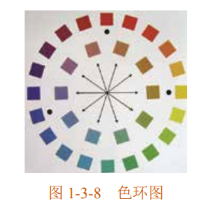 | 学习通、微信、百度、丰富知识量，获得快捷网络信息。 | 结合实战练习让学生从中受益。

 | NO.6节：  教授理论知识：  色彩（下）  - 色彩三元素  - 色相  - 明度  - 纯度  - 色立体  色立体由色相、明度和纯度坐标组成，以三维方式表述的类似球体的色彩立体模型表 示，其中每一色均以其色的属性量值而处于特定的空间坐标值区。  （15分钟）  组织学生利用完成练习。  （25分钟）  组织讨论  （5分钟） | NO.6节：  做好详细的笔记：  由同一种颜色向中心点的变化可以看出， 明度发生了明显的变化，但纯度没有任何变化  课堂练习：  完成色彩纯度图的绘制  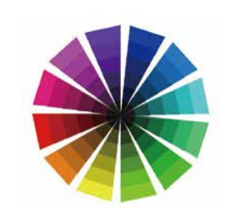 |  | 学习通、微信、百度、丰富知识量，获得快捷网络信息。 | 结合实战练习让学生从中受益。
板书  设计 | 动漫手绘与上色技术基础  素描的含义  素描的元素  透视原理  速写  色彩（上）  色彩（下）
教学  反思 | 第1周

教案  序号 | 7-12 |  | 课程名称 | 动漫 |  | 授课教师
授课  专业 |  |  | 教材名称 | 动画手绘与上色技术（第2版） |  | 授课  地点 |  | 线下或网络
授课  对象 |  |  | 授课课题 | 角色的种类与手绘技巧 |  | 课时  安排 |  | 6
教学  目标 | 知识  目标 |  | 1. 构图知识及运用。  2. 手绘与上色的工具知识及运用。  3. 计算机上色工具和软件知识及运用。  4. 角色的种类与手绘技巧知识及运用。
教学  目标 | 能力  目标 |  | - 掌握构图理论知识的运用。  - 掌握手绘与上色的工具知识的运用。  - 掌握计算机上色工具和软件知识的运用。  - 掌握角色的种类与手绘技巧知识及运用。
教学  目标 | 素养  目标 |  | 培养学生对于动漫的学习兴趣，懂得学习动漫的意义。懂得动漫手绘与上色技术对于动漫学习的意义。强调培育学生的学习能力、信息素养以及专业精神、职业精神和工匠精神。
重难点及解决策略 | 教学重点：了解角色的种类的相关知识。  教学难点：学习手绘技巧知识，针对临摹中发现的问题，从中突破难点。
教法  学法 | 讲授法、演示法
环境  资源 | 教学环境 | 线上或线下教学
环境  资源 | 教学资源 | 课程教学平台：微信、学习通  软件：美篇、百度
教学过程（时间） | 教学内容与教师活动 |  |  |  | 学生活动 |  | 信息化手段及作用 |  | 设计意图
写明课前、课中、课后主要活动，提炼环节、 | NO.1节：  教授理论知识色彩：  构图（上）  “构图”是外来专业术语。在中国 |  |  |  | NO.1节：  做好详细的笔记 |  | 学习通、微信、百度、丰富知识量，获得快 |  | 结合PPT，讲授知识  必要的基础知识，让学生更好地融

体现相关教学模式，按课时分写 | 的传统绘画中，构图被称为“布局”、“章法”或“经营位置”，是指在平面美术创作中安排和处理审美客体的位置与关系，把个别的或局部的 形象组织成整体的艺术作品，以表现构思中预期的审美效果。  - 均衡与对称  - 对比  - 视点  （15分钟）  组织学生完成练习。  （25分钟）  组织讨论  （5分钟） | 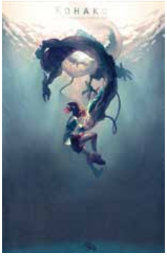  课堂练习：  完成实训练习1。  请根据所学知识分析图 1-7-1 ～图 1-7-4 中运用的构图技巧。  完成实训练习2。  请根据所学知识分析图 1-7-5 ～图 1-7-11 中运用的构图技巧。 | 捷网络信息。 | 入学习。
体现相关教学模式，按课时分写 | NO.2节：  教授理论知识：  构图（下）  - 布局  - 三分法  - 隐含格式  - 环形格式  - 辐射状格式  - 十字形格式  - 连环形格式  - 三角形或金字塔形格式  - “L”形或矩形格式  - 拜占庭式格式  （15分钟）  组织学生完成练习。  （25分钟）  组织讨论  （5分钟） | NO.2节：  做好详细的笔记  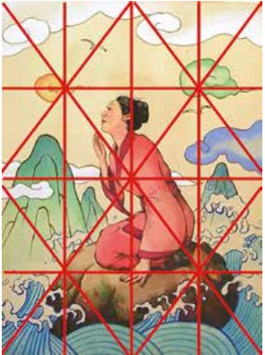  课堂练习：  完成实训练习3。  根据构图隐含格式的要求，自主搜集相符合的动漫场景素材，并完成“红线分析图” （见图 1-4-19 和图 1-4-20），同时结合“红线分析图”进行文字分析。 | 学习通、微信、百度、丰富知识量，获得快捷网络信息。 | 结合理论学习让学生从中受益，提出难点。

 | NO.3节：  教授理论知识：  手绘与上色的工具  - 笔  - 铅笔  - 彩色铅笔  - 色粉笔  - 喷笔  - 毛笔  - 颜料  - 彩色墨水（透明水色）  - 水彩  - 水粉  - 丙烯  - 油画色  - 国画色  - 墨  - 纸  - 绘图纸  - 素描纸  - 水彩纸  - 白纸板  - 玻璃卡纸  - 有色纸  - 宣纸  （15分钟）  组织学生完成练习。  （25分钟）  组织讨论  （5分钟） | NO.3节：  做好详细的笔记：    课堂练习：  通过简单的课堂绘画练习，熟悉手绘与上色的工具使用。 | 学习通、微信、百度、丰富知识量，获得快捷网络信息。 | 结合实战练习让学生从中受益。
 | NO.4节：  教授理论知识：  计算机上色工具和软件  - 手绘板的使用  - 数位板 | NO.4节：  做好详细的笔记： | 学习通、微信、百度、丰富知识量，获得快捷网络信 | 结合实战练习让学生从中受益。

 | - 数位屏  - 计算机上色软件的使用  - Photoshop  - Painter  - SketchBook  （15分钟）  组织学生利用完成练习。  （25分钟）  组织讨论  （5分钟） | 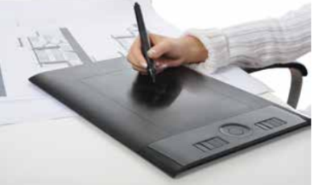  课堂练习：  熟悉手绘板的使用。  熟悉电脑上色软件的使用。 | 息。
 | NO.5节：  教授理论知识：  角色的种类与手绘技巧（上）  - 人物角色造型  - 儿童  - 少年  - 青年  - 中年  - 老年  （15分钟）  组织学生利用完成练习。  （25分钟）  组织讨论  （5分钟） | NO.5节：  做好详细的笔记：  课堂练习：  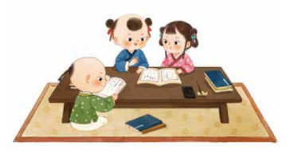  搜集关于人物角色造型各个年龄段的图片，并加以分析说明。 | 学习通、微信、百度、丰富知识量，获得快捷网络信息。 | 结合实战练习让学生从中受益。
 | NO.6节：  教授理论知识：  角色的种类与手绘技巧（下）  - 动物角色造型  - 动物的表情  - 动物的拟人化形象  - 卡通动物造型的特点  - 机械类与奇幻类虚拟生物的角色造型  - 机械类的角色造型  - 奇幻类虚拟生物的角色造型 | NO.6节：  做好详细的笔记：  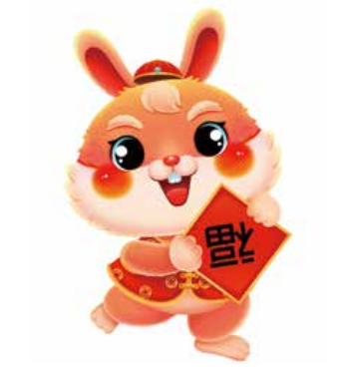  课堂练习：  搜集关于动物角色造型、机 | 学习通、微信、百度、丰富知识量，获得快捷网络信息。 | 结合实战练习让学生从中受益。

 | （15分钟）  组织学生利用完成练习。  （25分钟）  组织讨论  （5分钟） | 械造型、奇幻造型的图片，并加以分析说明。
板书  设计 | 角色的种类与手绘技巧  构图（上）  构图（下）  手绘与上色的工具  计算机上色工具和软件  角色的种类与手绘技巧（上）  角色的种类与手绘技巧（下）
教学  反思 | 第2周

教案  序号 | 13-18 |  | 课程名称 | 动漫 |  | 授课教师
授课  专业 |  |  | 教材名称 | 动画手绘与上色技术（第2版） |  | 授课  地点 |  | 线下或网络
授课  对象 |  |  | 授课课题 | 角色的手绘（一） |  | 课时  安排 |  | 6
教学  目标 | 知识  目标 |  | 1. 角色的五官绘画知识及运用。  2. 角色的发型绘画知识及运用。  3. 角色的表情造型知识及运用。
教学  目标 | 能力  目标 |  | 1.掌握角色的五官绘画的运用。  2.掌握角色的发型绘画的运用。  3.掌握角色的表情造型的运用。
教学  目标 | 素养  目标 |  | 培养学生对于动漫的学习兴趣，懂得学习动漫的意义。懂得动漫手绘与上色技术对于动漫学习的意义。强调培育学生的学习能力、信息素养以及专业精神、职业精神和工匠精神。
重难点及解决策略 | 教学重点：了解角色的手绘的相关知识。  教学难点：学习角色的手绘基础知识，针对临摹中发现的问题，从中突破难点。
教法  学法 | 讲授法、演示法
环境  资源 | 教学环境 | 线上或线下教学
环境  资源 | 教学资源 | 课程教学平台：微信、学习通  软件：美篇、百度
教学过程（时间） | 教学内容与教师活动 |  |  |  | 学生活动 |  | 信息化手段及作用 |  | 设计意图
写明课前、课中、课后主要活动，提炼环节、体现相关教学 | NO.1节：  教授理论知识色彩：  角色的五官绘画（上）  - 眼睛  眼睛被认为是心灵的窗口，是决定人物第一印象的重 |  |  |  | NO.1节：  做好详细的笔记 |  | 学习通、微信、百度、丰富知识量，获得快捷网络信息。 |  | 结合PPT，讲授知识  必要的基础知识，让学生更好地融入学习。

模式，按课时分写 | 要部分。  - 眉毛  在动漫造型中，眉毛已经不再是一条简单的“线”，而是能进行丰富的表情变化的部 分，能够增强眼睛背后所隐藏的情感。  - 鼻子  人们通常不把鼻子看成表现面部表情的要素，但实际上它是非常具有特性的部位，因 为它在面部的突出地位是无可替代的。  （15分钟）  组织学生完成练习。  （25分钟）  组织讨论  （5分钟） | 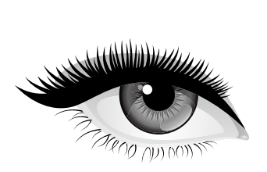  课堂练习：  完成角色五官中眼睛、眉毛、鼻子的绘画练习。
模式，按课时分写 | NO.2节：  教授理论知识：  角色的五官绘画（下）  - 嘴巴  由于嘴唇是非常柔软的部分，因此可以表现出各种各样的口型。  - 耳朵  耳朵是不会随着表情的变化而产生形变的器官，仅随着人物成长有大小方面的变化。  （15分钟）  组织学生完成练习。  （25分钟）  组织讨论  （5分钟） | NO.2节：  做好详细的笔记  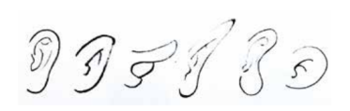  课堂练习：  完成角色五官中嘴巴睛、耳朵的绘画练习。 | 学习通、微信、百度、丰富知识量，获得快捷网络信息。 | 结合理论学习让学生从中受益，提出难点。

 | NO.3节：  教授理论知识：  角色的发型绘画（上）  头发是最能体现人物个性的部分。在设计人物发型时，首先要考虑的不是“如何梳理”， 而是根据需要设计成什么样的“外部轮廓”。发型是区分人物外形的重要部分之一。  （15分钟）  组织学生完成练习。  （25分钟）  组织讨论  （5分钟） | NO.3节：  做好详细的笔记：  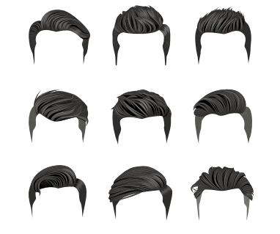  课堂练习：  完成男士发型的绘画练习。 | 学习通、微信、百度、丰富知识量，获得快捷网络信息。 | 结合实战练习让学生从中受益。
 | NO.4节：  教授理论知识：  角色的发型绘画（下）  发型设计是一门综合性艺术，涉及多门学科。影响发型设计的主要因素有头型、脸型、 五官、身材和年龄等。  （15分钟）  组织学生利用完成练习。  （25分钟）  组织讨论  （5分钟） | NO.4节：  做好详细的笔记：  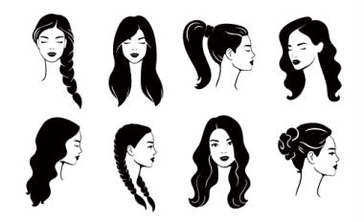  课堂练习：  完成女士发型的绘画练习。 | 学习通、微信、百度、丰富知识量，获得快捷网络信息。 | 结合实战练习让学生从中受益。
 | NO.5节：  教授理论知识：  角色的表情造型（上）  由于角色的个性不同，因此不同的角色有不同的面部表情。主要的角色需要设计一些 典型且夸张的表情造型。 | NO.5节：  做好详细的笔记： | 学习通、微信、百度、丰富知识量，获得快捷网络信息。 | 结合实战练习让学生从中受益。

 | （15分钟）  组织学生利用完成练习。  （25分钟）  组织讨论  （5分钟） |   课堂练习：  完成表情的绘画练习。
 | NO.6节：  教授理论知识：  角色的表情造型（下）  人物内心世界的“喜、怒、哀、乐”等情感都是通过面部表情或行动姿态表现出来的。 而面部的五官是传递情感的主要器官，其中眉毛、眼睛和嘴巴等器官容易泄露人的情感。  （15分钟）  组织学生利用完成练习。  （25分钟）  组织讨论  （5分钟） | NO.6节：  做好详细的笔记：  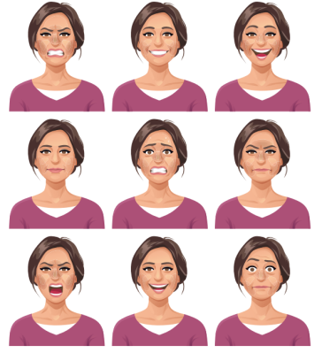  课堂练习：  完成表情的绘画练习。 |  | 学习通、微信、百度、丰富知识量，获得快捷网络信息。 | 结合实战练习让学生从中受益。
板书  设计 | 角色的手绘（一）  角色的五官绘画（上）  角色的五官绘画（下）  角色的发型绘画（上）  角色的发型绘画（下）  角色的表情造型（上）  角色的表情造型（下）
教学  反思 | 第3周

教案  序号 | 19-24 |  | 课程名称 | 动漫 |  | 授课教师
授课  专业 |  |  | 教材名称 | 动画手绘与上色技术（第2版） |  | 授课  地点 |  | 线下或网络
授课  对象 |  |  | 授课课题 | 角色的手绘（二） |  | 课时  安排 |  | 6
教学  目标 | 知识  目标 |  | 1. 角色的转面造型知识及运用。  2. 角色的身形比例知识及运用。
教学  目标 | 能力  目标 |  | 1.掌握角色的转面造型的运用。  2.掌握角色的身形比例的运用。
教学  目标 | 素养  目标 |  | 培养学生对于动漫的学习兴趣，懂得学习动漫的意义。懂得动漫手绘与上色技术对于动漫学习的意义。强调培育学生的学习能力、信息素养以及专业精神、职业精神和工匠精神。
重难点及解决策略 | 教学重点：了解角色的转面造型的相关知识。  教学难点：学习角色的身形比例知识，针对临摹中发现的问题，从中突破难点。
教法  学法 | 讲授法、演示法
环境  资源 | 教学环境 | 线上或线下教学
环境  资源 | 教学资源 | 课程教学平台：微信、学习通  软件：美篇、百度
教学过程（时间） | 教学内容与教师活动 |  |  |  | 学生活动 |  | 信息化手段及作用 |  | 设计意图
写明课前、课中、课后主要活动，提炼环节、体现相关教学模式，按课时分写 | NO.1节：  教授理论知识色彩：  角色的转面造型（上）  角色的转面造型包括正面、左侧面、右侧面、左 3/4 面、右 3/4 面和背面。  （15分钟）  组织学生完成练习。 |  |  |  | NO.1节：  做好详细的笔记  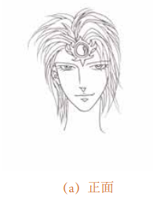 |  | 学习通、微信、百度、丰富知识量，获得快捷网络信息。 |  | 结合PPT，讲授知识  必要的基础知识，让学生更好地融入学习。

 | （25分钟）  组织讨论  （5分钟） | 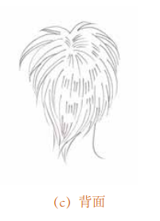  课堂练习：  完成角色的转面造型的正面、背面绘画练习。
 | NO.2节：  教授理论知识：  角色的转面造型（中）角色的转面造型一定要在同一标准比例下绘制出来。  （15分钟）  组织学生完成练习。  （25分钟）  组织讨论  （5分钟） | NO.2节：  做好详细的笔记  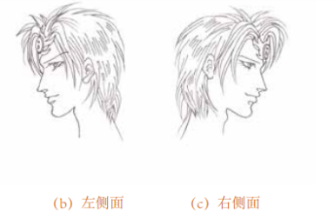  课堂练习：  完成角色的转面造型的左侧面、右侧面绘画练习。 | 学习通、微信、百度、丰富知识量，获得快捷网络信息。 | 结合理论学习让学生从中受益，提出难点。
 | NO.3节：  教授理论知识：  角色的转面造型（下）  （15分钟）  组织学生完成练习。  （25分钟）  组织讨论  （5分钟） | NO.3节：  做好详细的笔记：  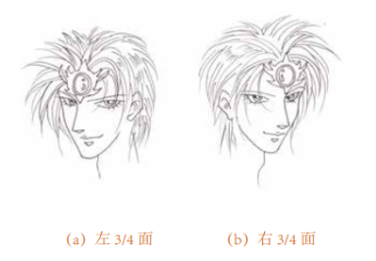  课堂练习：  完成角色的转面造型的左 3/4 面、右 3/4 面绘画练习。 | 学习通、微信、百度、丰富知识量，获得快捷网络信息。 | 结合实战练习让学生从中受益。
 | NO.4节：  教授理论知识：  角色的身形比例（上） | NO.4节：  做好详细的笔记： | 学习通、微信、百度、丰富知识量，获得快 | 结合实战练习让学生从中受益。

以上内容仅为本文档的试下载部分，为可阅读页数的一半内容。如要下载或阅读全文，请访问：https://d.book118.com/635000243233011040

